**Задание для 6,7 класса ( второй иностранный)**

**Выполненные в тетради задания фотографировать и отправлять мне на почту.**

**Все задания необходимо выполнить до конца недели!!!!!**

Изучите правило в рамочке про артикль и запишите себе в словарь предлоги

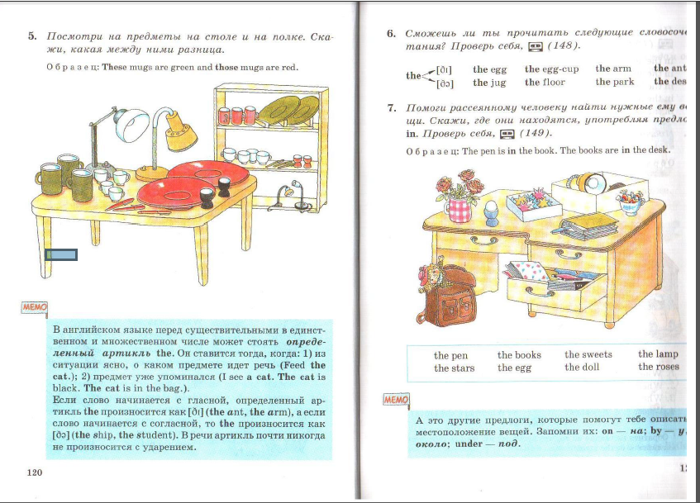

On- на

By- у,около

Under- под

Выполните упражнение письменно в тетради с переводом

